导读：一个按钮的背景，默认时是一个形状，按下时是一个形状，不可操作时又是另一个形状。有时候，不同状态下改变的不只是背景、图片等，文字颜色也会相应改变。而要处理这些不同状态下展示什么的问题，就要用selector来实现了

selector标签，可以添加一个或多个item子标签，而相应的状态是在item标签中定义的。定义的xml文件可以作为两种资源使用：drawable和color。作为drawable资源使用时，一般和shape一样放于drawable目录下，item必须指定android:drawable属性；作为color资源使用时，则放于color目录下，item必须指定android:color属性。
那么，看看都有哪些状态可以设置呢：
- android:state_enabled: 设置触摸或点击事件是否可用状态，一般只在false时设置该属性，表示不可用状态
- android:state_pressed: 设置是否按压状态，一般在true时设置该属性，表示已按压状态，默认为false
- android:state_selected: 设置是否选中状态，true表示已选中，false表示未选中
- android:state_checked: 设置是否勾选状态，主要用于CheckBox和RadioButton，true表示已被勾选，false表示未被勾选
- android:state_checkable: 设置勾选是否可用状态，类似state_enabled，只是state_enabled会影响触摸或点击事件，而state_checkable影响勾选事件
- android:state_focused: 设置是否获得焦点状态，true表示获得焦点，默认为false，表示未获得焦点
- android:state_window_focused: 设置当前窗口是否获得焦点状态，true表示获得焦点，false表示未获得焦点，例如拉下通知栏或弹出对话框时，当前界面就会失去焦点；另外，ListView的ListItem获得焦点时也会触发true状态，可以理解为当前窗口就是ListItem本身
- android:state_activated: 设置是否被激活状态，true表示被激活，false表示未激活，API Level 11及以上才支持，可通过代码调用控件的setActivated(boolean)方法设置是否激活该控件
- android:state_hovered: 设置是否鼠标在上面滑动的状态，true表示鼠标在上面滑动，默认为false，API Level 14及以上才支持
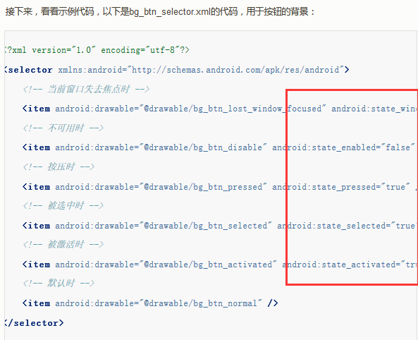
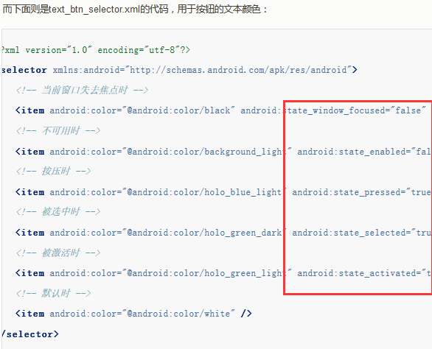
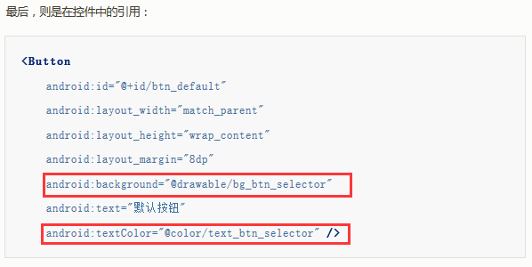
那么，在使用过程中，有几点还是需要注意和了解的：
- selector作为drawable资源时，item指定android:drawable属性，并放于drawable目录下；
- selector作为color资源时，item指定android:color属性，并放于color目录下；
- color资源也可以放于drawable目录，引用时则用@drawable来引用，但不推荐这么做，drawable资源和color资源最好还是分开；
- android:drawable属性除了引用@drawable资源，也可以引用@color颜色值；但android:color只能引用@color；
- item是从上往下匹配的，如果匹配到一个item那它就将采用这个item，而不是采用最佳匹配的规则；所以设置默认的状态，一定要写在最后，如果写在前面，则后面所有的item都不会起作用了。
另外，selector标签下有两个比较有用的属性要说一下，添加了下面两个属性之后，则会在状态改变时出现淡入淡出效果，但必须在API Level 11及以上才支持：
- android:enterFadeDuration 状态改变时，新状态展示时的淡入时间，以毫秒为单位
- android:exitFadeDuration 状态改变时，旧状态消失时的淡出时间，以毫秒为单位
最后，关于ListView的ListItem样式，有两种设置方式，一种是在ListView标签里设置android:listSelector属性，另一种是在ListItem的布局layout里设置android:background。但是，这两种设置的结果却有着不同。同时，使用ListView时也有些其他需要注意的地方，总结如下：
- android:listSelector设置的ListItem默认背景是透明的，不管你在selector里怎么设置都无法改变它的背景。所以，如果想改ListItem的默认背景，只能通过第二种方式，在ListItem的布局layout里设置android:background。
- 当触摸点击ListItem时，第一种设置方式下，state_pressed、state_focused和state_window_focused设为true时都会触发，而第二种设置方式下，只有state_pressed会触发。

当ListItem里有Button或CheckBox之类的控件时，会抢占ListItem本身的焦点，导致ListItem本身的触摸点击事件会无效。那么，要解决此问题，有三种解决方案：

  - 将Button或CheckBox换成TextView或ImageView之类的控件
  - 设置Button或CheckBox之类的控件设置focusable属性为false
  - 设置ListItem的根布局属性android:descendantFocusability="blocksDescendants"
第三种是最方便，也是推荐的方式，它会将ListItem根布局下的所有子控件都设置为不能获取焦点。android:descendantFocusability属性的值有三种，其中，ViewGroup是指设置该属性的View，本例中就是ListItem的根布局：
  - beforeDescendants：ViewGroup会优先其子类控件而获取到焦点
  - afterDescendants：ViewGroup只有当其子类控件不需要获取焦点时才获取焦点
  - blocksDescendants：ViewGroup会覆盖子类控件而直接获得焦点

